ATA DA ASSEMBLEIA GERAL DE CONSTITUIÇÃO DE SOCIEADE LIMITADA

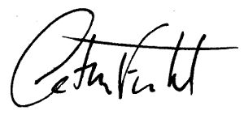
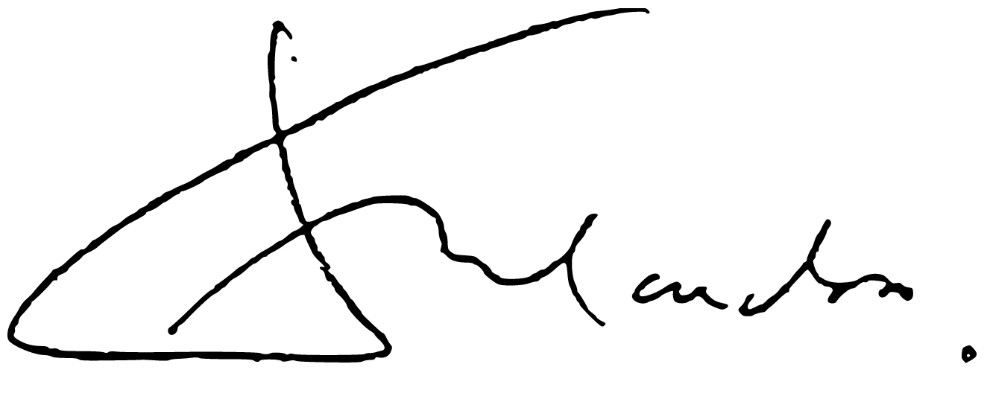
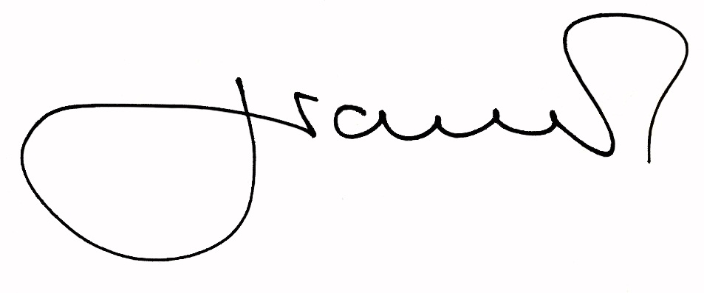
Ao vigésimo terceiro dia de agosto de 2.001, às quinze horas, reuniram-se em Assembleia Geral, no endereço da Avenida Amazonas, 245, CEP 30180-001, Centro, Belo Horizonte, Minas Gerais, as pessoas a seguir relacionadas: Eduarda Linda da Silva, CPF 539.155.606-69, brasileira, empresária, casada, residente e domiciliando a Avenida Amazonas, 245, CEP 30180-001, Centro, Belo Horizonte, Minas Gerais; Antônio Luiz Sossegado da Lua, CPF 450.605.315-03, brasileiro, piloto comercial, casado, residente e domiciliando a Avenida Amazonas, 245, CEP 30180-001, Centro, Belo Horizonte, Minas Gerais; Manuela Rita da Mota, CPF 723.543.581-05, brasileira, solteira, residente e domiciliando a Rua Helmuth Baungarten, 324, Bairro Gravatá, Navegantes, Santa Catarina. Os membros presentes escolheram, por aclamação, para presidir os trabalhos Manuela Rita da Mota, e para secretariar Manuela Rita da Mota. Em seguida, o declarou –se abertos os trabalhos e apresentou a pauta de reunião, contendo os seguintes assuntos: 1º) discussão e aprovação do Estatuto da associação; 2º) escolha dos associados ou sócios que integrarão os órgãos internos da associação; e 3º) designação de sede provisória da associação. Passou-se, em seguida, ao item “2” da pauta, em que foram escolhidos os seguintes membros para comporem os órgãos internos: DIRETORIA ADMINISTRATIVA: Eduarda Linda da Silva, CPF 539.155.606-69, brasileira, empresária, casada, residente e domiciliando a Avenida Amazonas, 245, CEP 30180-001, Centro, Belo Horizonte, Minas Gerais; DIRETORIA COMERCIAL Antônio Luiz Sossegado da Lua, CPF 450.605.315-03, brasileiro, piloto comercial, casado, residente e domiciliando a Avenida Amazonas, 245, CEP 30180-001, Centro, Belo Horizonte, Minas Gerais. Por fim, passou-se a discussão do item “3” da pauta e foi deliberado que a sede provisória do associação será no seguinte endereço: Avenida João de Deus Costa, nº 1345 – Centro – Contagem. Nada mais havendo fez-se um resumo dos trabalhos do dia e deu-se por encerrada a reunião, da qual eu, Manuela Rita da Mota secretário ad boc reunião, lavrei a presente ata, que foi lida, achada conforme e firmada por todos os presentes abaixo relacionados: , e

